Zajęcia rozwijające zainteresowania
Temat: Podróż pociągiem.
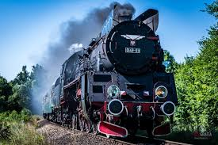
Ostatnio zwiedzaliśmy wirtualnie kopalnię soli w Wieliczce, pamiętacie? Dziś chciałam zaproponować Ci wycieczkę pociągiem. Wiem, że większość osób lubi wycieczki. Zastanów się, gdzie chciałbyś pojechać? Może uda nam się kiedyś zorganizować taką szkolną wycieczkę.
1.Wybierz miejsce, które chciałbyś/chciałabyś zwiedzić.
2.Sprawdź, czy można tak dojechać pociągiem. Może znajdziesz informacje, ile to kilometrów od Oświęcimia?
Odpowiedzi, jeśli chcesz, możesz zapisać i przesłać do mnie na adres annalichanska@interia.pl
Jeśli chcesz pojechać pociągiem w różne ciekawe miejsca na całym świecie, polecam stronę:
https://miastodzieci.pl/czytelnia/wirtualne-przejazdzki-pociagami-z-calego-swiata/

